Министерство образования Республики Беларусь

Учреждение образования

БЕЛОРУССКИЙ ГОСУДАРСТВЕННЫЙ УНИВЕРСИТЕТ

ИНФОРМАТИКИ И РАДИОЭЛЕКТРОНИКИ

Факультет компьютерных систем и сетей

Кафедра программного обеспечения информационных технологий

Дисциплина: Языки программирования (ЯП)

ПОЯСНИТЕЛЬНАЯ ЗАПИСКА

к курсовому проекту

на тему:

**Разработка сетевой компьютерной игры "Морской бой"**

БГУИР КП 1-40 01 01 003 ПЗ

Студент Вайткун М.Г.

Руководитель Болтак С.В.

Минск 2025

СОДЕРЖАНИЕ

Введение 5

1 Анализ предметной области 6

1.1 Обзор аналогов 6

1.2 Постановка задачи 8

2 Проектирование программного средства 9

2.1 Структура программы 9

2.2 Проектирование интерфейса программного средства 9

2.3 Проектирование функционала программного средства 13

3 Разработка программного средства 16

3.1 Навигация по сайтам 16

3.2 Реализация вкладок 17

3.3 Работа с закладками веб-браузера 19

3.4 Работа с историей посещения сайтов веб-браузера 22

3.5 Работа с данными веб-браузера 23

4 Тестирование программного средства 29

5 Руководство пользователя 30

5.1 Интерфейс программного средства 30

5.2 Управление программным средством 33

Заключение 34

Список использованных источников 35

Приложение А. Исходный код программы 36

# ВВЕДЕНИЕ

В современном мире компьютерные игры занимают значительное место в индустрии развлечений и образования. С развитием технологий и доступностью инструментов для разработки, создание игр стало возможным не только для крупных студий, но и для индивидуальных разработчиков и небольших команд. Одной из таких игр, которая сохраняет свою популярность на протяжении многих лет, является «Морской бой».

«Морской бой» — одна из самых узнаваемых и любимых стратегических игр, история которой насчитывает более века. Её простые, но увлекательные правила сделали её популярной среди игроков всех возрастов и поколений.Истоки игры восходят к началу XX века, когда она существовала в виде бумажной игры с использованием карандаша и бумаги. В 1967 году компания Milton Bradley выпустила пластиковую версию игры под названием «Battleship». Эта версия включала в себя пластиковые корабли и специальные доски с отверстиями для размещения кораблей и фиксации выстрелов. Именно с этого момента игра приобрела массовую популярность и стала известна во всём мире. С тех пор «Морской бой» пережил множество адаптаций и переизданий. Появились электронные версии игры, компьютерные и мобильные приложения

Популярность «Морского боя» объясняется его универсальностью и доступностью. Игра развивает логическое и стратегическое мышление, требует внимания и памяти, а также способствует развитию навыков планирования и предвидения действий соперника. Благодаря этим качествам, «Морской бой» остаётся актуальной и любимой игрой для многих поколений игроков.

В ходе работы планируется спроектировать архитектуру сетевой игры, включая клиентскую и серверную части. Разработать пользовательский интерфейс для расстановки кораблей, отображения игрового поля и результатов выстрелов, также важно реализовать логику ходов игроков и обработку событий попадания/промаха, провести тестирование стабильности соединения и корректности игрового процесса.

Реализация данной игры позволит получить практический опыт в разработке многопользовательских приложений, освоить архитектуру клиент-серверных систем и познакомиться с трудностями синхронизации данных в реальном времени. Это актуально для разработки современных многопользовательских игр и приложений, а также способствует развитию навыков программирования, проектирования и тестирования программного обеспечения.

# АНАЛИЗ ПРЕДМЕТНОЙ ОБЛАСТИ

## Обзор аналогов

Игра «Морской бой» вдохновила множество разработчиков на создание различных версий и аналогов, как в настольном, так и в цифровом формате. Рассмотрим некоторые из них. Начнем с World of Warships- это массовая многопользовательская онлайн-игра, предлагающая игрокам управлять различными военными кораблями в масштабных морских сражениях. Игра отличается высокой степенью реализма и разнообразием корабельных классов. Внешний вид данной игры представлен на рисунке 1.1.

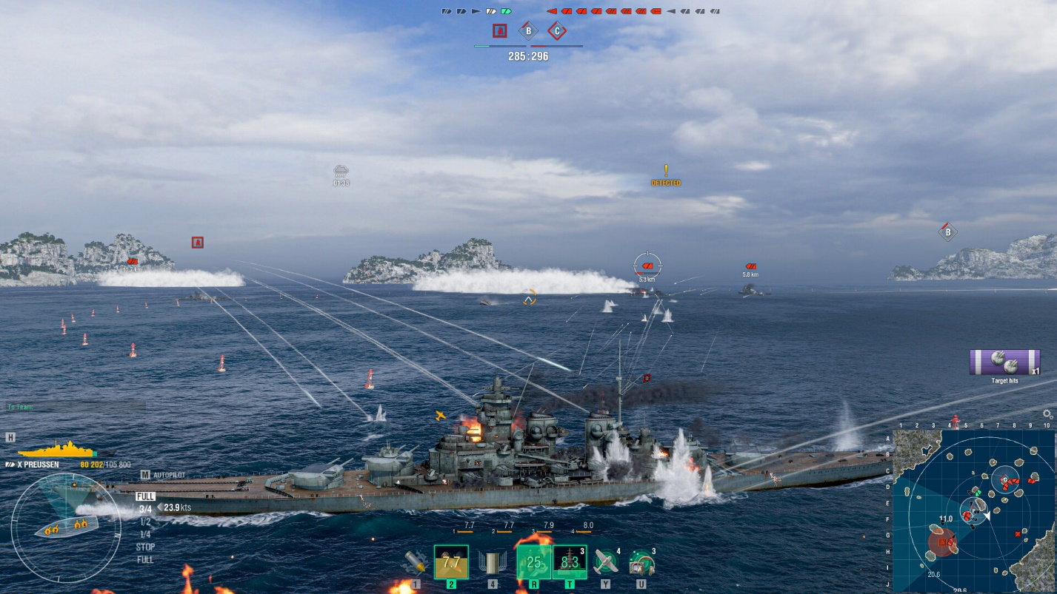

Рисунок 1.1 – игра «World of Warships»

Далее стоит рассмотреть популярную стратегическую игру сапер. Внешний вид данной игры представлен на рисунке 1.2.

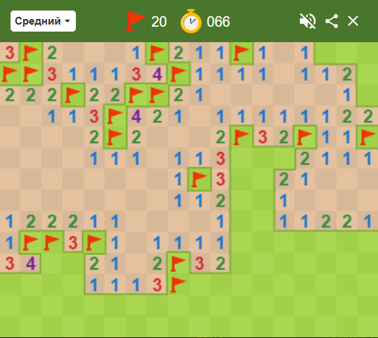

Рисунок 1.2 – игра «Сапер»

"Сапёр" — это классическая логическая игра, в которой игроку необходимо очистить поле от мин, не подорвавшись на них. Игровое поле представляет собой прямоугольную сетку из закрытых клеток, некоторые из которых содержат скрытые мины. Цель игры заключается в том, чтобы открыть все безопасные клетки, избегая мин, и, при желании, пометить все мины флажками. Игрок начинает с открытия любой клетки: если в ней нет мины, появляется число, показывающее, сколько мин находится в соседних клетках. Используя эти числа, игрок должен вычислить, где находятся мины, и открыть безопасные клетки. Например, если клетка с числом "1" имеет только одну закрытую соседнюю клетку, там точно мина, а если клетка с числом "0", все соседние клетки безопасны. Игрок может ставить флажки на клетки, где, по его мнению, находятся мины, чтобы не открыть их случайно. Победа достигается, когда открыты все безопасные клетки (или помечены все мины, в зависимости от версии), а проигрыш наступает, если игрок открывает клетку с миной.

Анализ этих и других аналогов позволяет выделить ключевые особенности, которые следует учитывать при разработке собственной версии игры, а именно простота и доступность игрового процесса, возможность сетевой игры с другими игроками и интуитивно понятный пользовательский интерфейс.

## Постановка задачи

В рамках данной курсовой работы планируется разработать онлайн игру морской бой. В процессе разработки должны быть реализованы базовые функции:

* Начало новой игры: возможность начать новую сессию игры.
* Подключение к игре: возможность подключиться к существующей игре по IP-адресу.
* Возврат в главное меню: возврат на главный экран из любой точки игры.

В игровом процессе планируется разработать:

* Размещение кораблей: игроки размещают свои корабли на сетке перед началом игры как захотят сами либо наугад как предложит игра.
* Атака по координатам.
* Отображение результатов: индикация попаданий, промахов и потопленных кораблей.
* Определение победителя: игра завершается, когда у одного из игроков потоплены все корабли.
* Создание и подключение к сессии.
* Синхронизация состояния игры: обмен данными между игроками для поддержания актуального состояния игры.
* Обработка ходов: передача информации о ходе от клиента к серверу и обратно.

Для разработки программного средства будет использоваться язык программирования С# и среда разработки Godot 4.4.1 .

# ПРОЕКТИРОВАНИЕ ПРОГРАММНОГО СРЕДСТВА

## 2.1 Структура программы

В проекте «Морской бой» используются следующие модули (скрипты и узлы), каждый из которых отвечает за свою часть логики и интерфейса:

* MainMenu.gd – отображение главного меню.
* MainMenuOnline.gd – отдельный экран выбора «Host/Join» для сетевой

игры.

* Lobby.gd – модуль для установления сетевого соединения через ENet;

содержит логику запуска сервера (host) или подключение к уже запущенному (client).

* Game.gd – центральный модуль игрового процесса.
* Bot.gd – «ИИ»-бот для одиночной игры. Хранит список доступных

клеток, случайным образом выбирает следующий выстрел.

* ShipPlacement.gd – логика автоматической (random) и ручной

расстановки кораблей на 10×10-поле.

* PauseMenu.gd – модуль паузы;
* Settings.gd – окно настроек.
* PlacementPanel – панель для расстановки кораблей.
* EndGameLayer (CanvasLayer) – полупрозрачный слой поверх игрового

поля, который при окончании партии становится видимым.

## 2.2 Проектирование интерфейса программного средства

При разработке программного средства за основу будет взят стандартный внешний вид игр.

2.2.1 Главное меню

Главное меню должно состоять из нескольких частей. В самом начале всегда должны быть кнопки начала игры, посередине настройки и в конце выход из игры. Макет главного меню представлен на рисунке 2.1.

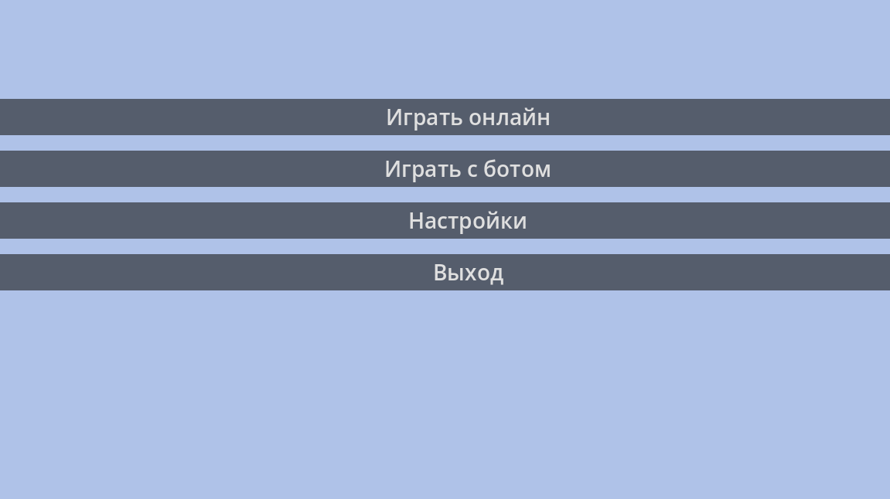

Рисунок 2.1 – Главное меню игры

2.2.2 Элементы управления игры «Морской бой»

В качестве элементов управления в игровом окне представлены следующие компоненты:

* кнопки расстановки кораблей (cамому или рандомно)
* завершить расстановку
* сама игровая сетка с кнопками (по 10×10) для отображения и выбора клетки;
* индикатор чьего хода (Label);
* кнопка «Меню» (возврат в игру, возврат в главное меню, выход из игры);
* панель с надписью «Ждём противника…» для сетевой игры.

Игровая сетка реализована как GridContainer, в котором каждая клетка это кнопка. В режиме расстановки эти кнопки принимают клик игрока для размещения одной из оставшихся частей флота. В режиме боя те же кнопки на чужой сетке позволяют совершить выстрел — при клике отправляется запрос к игровому коду, проверяется попадание, окрашивается кнопка («X» для попадания, «O» для промаха) и блокируется для повторного нажатия.

Внешний вид элементов управления игры «Морской бой» представлен на рисунке 2.2. и 2.2.1

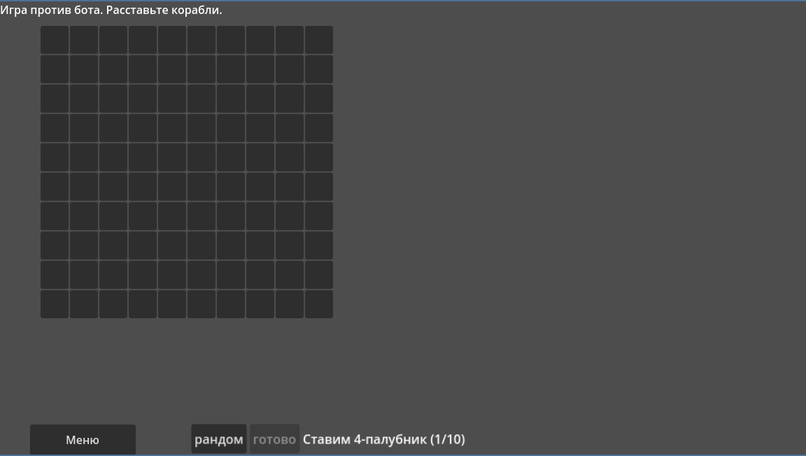

Рисунок 2.2 – Элементы управления игры «Морской бой»

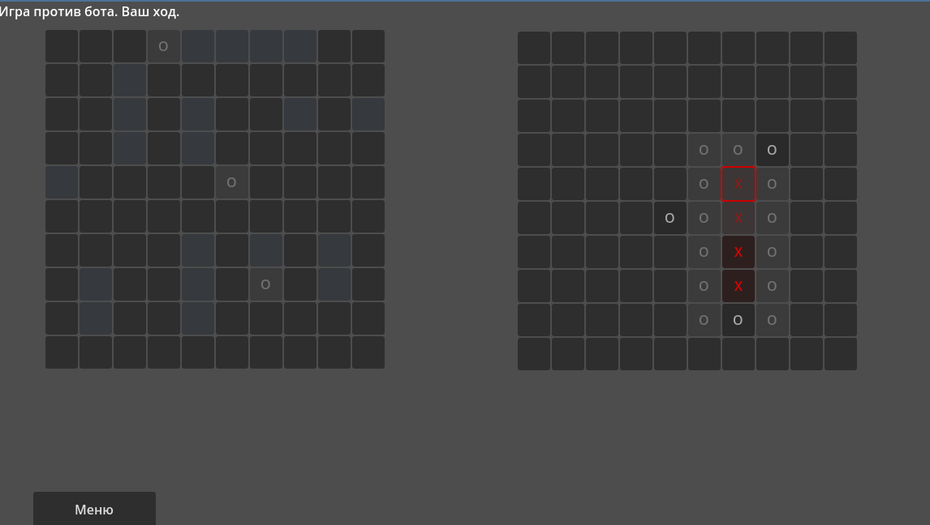

Рисунок 2.2.1 – Элементы управления игры «Морской бой»

2.2.3 Окно настроек для игры «Морской бой»

Окно настроек в проекте состоит из двух областей. В верхней части располагаются элементы управления звуком, а именно ползунок громкости (HSlider) для регулировки фоновой музыки и внизу  
кнопка «Назад», возвращающая игрока в главное меню. Макет окна настроек представлен на рисунке 2.3

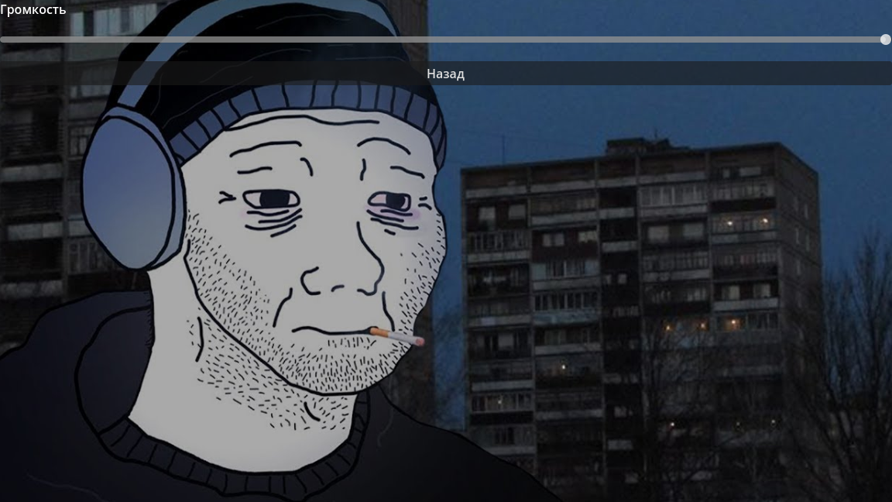

Рисунок 2.3 – Макет окна настроек игры «Морской бой»

2.2.4 Окно подключения к сетевому бою

При попытке игры по сети появляется меню подключения к другому игроку, если Ip не ввести то автоматически хостом будете вы, если ввести ты вы подключитесь к хосту. Внешний вид окон представлен на рисунке 2.4.

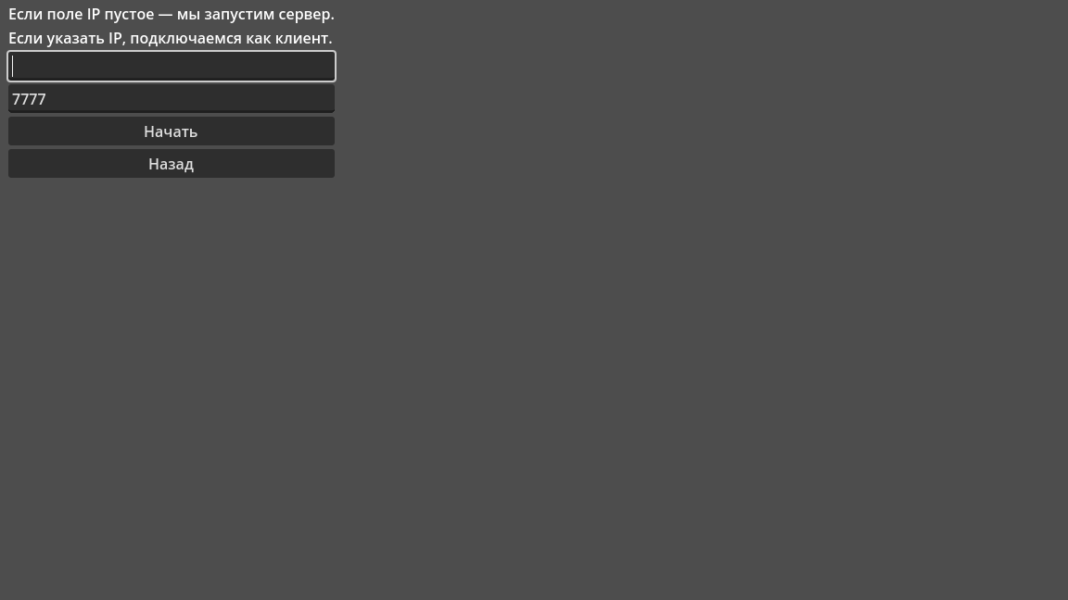

Рисунок 2.4 – Окно подключения к сетевому бою

## 2.3 Проектирование функционала программного средства

В этой секции рассмотрим логику одного из ключевых модулей проекта — ShipPlacement (для расстановки кораблей) — и приведём пример текстового описания блок-схемы для основного игрового скрипта Game.gd.

2.3.1 Размещение корабля на поле

Модуль ShipPlacement отвечает за проверку возможности разместить корабль на поле и за саму расстановку (как вручную, так и полностью «рандомом»). Блок-схема кода, осуществляющего размещение корабля на поле, представлена на рисунке 2.5.

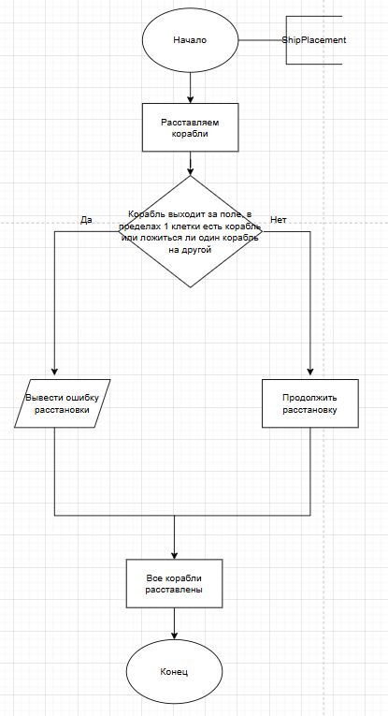

Рисунок 2.5 – Блок-схема ShipPlacement

2.3.2 Модуль бота

Бот выполняют функцию виртуального игрока если пользователю будет неудобно или неинтересно играть с реальными людьми, либо из-за каких-либо сетевых проблем он не сможет подключиться к другому пользователю. Блок-схема модуля бота представлена на рисунке 2.6.

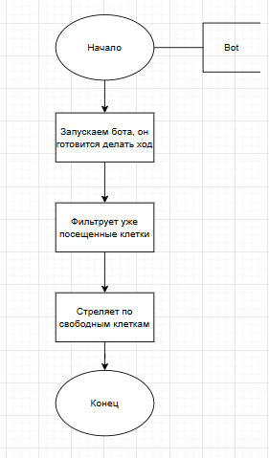

Рисунок 2.6 – Блок-схема модуля бота

2.3.3 Метод Lobby

Метод lobby отвечает за создание сервера для игроков. Если сервер уже создан, то пользователь может к нему подключиться по автоматическому порту 7777, введя ip адрес сервера, если же сервер еще не создан, то хостом автоматически становимся мы. Блок-схема метода Lobby представлена на рисунке 2.8.

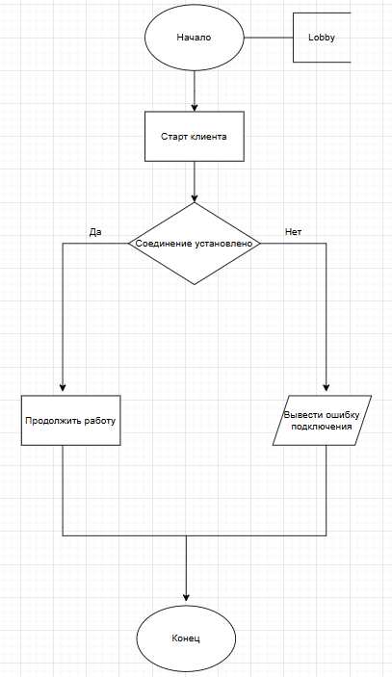

Рисунок 2.8 – Блок-схема метода Lobby

# РАЗРАБОТКА ПРОГРАММНОГО СРЕДСТВА

## 3.1 Расстановка кораблей

Игра поддерживает два варианта расстановки: ручной и автоматический (Random). Логика сосредоточена в модуле ShipPlacement.gd, а взаимодействие с пользователем происходит через панель PlacementPanel в сцене Game.tscn.

3.1.1 Ручная расстановка

При старте фазы PLACEMENT (GameState.PLACEMENT) фоново инициализируется пустая логическая карта 10×10:

**var sp = ShipPlacement.new()**

**player_grid = sp.initialize_grid() # возвращает Array из 10 строк × 10 нулей**

**enemy_grid_logical = sp.initialize_grid()**

**bot_grid = sp.initialize_grid()**

3.1.2 Автоматическая (Random) расстановка

По нажатию кнопки Random сбрасывается UI и player_grid, затем вызывается:

**func _on_RandomButton_pressed() -> void:**

**for y in range(FIELD_SIZE):**

**for x in range(FIELD_SIZE):**

**player_grid[y][x] = 0**

**var btn = get_node("PlayerGrid/Button_%d_%d" % [y, x]) as Button**

**btn.text = ""**

**btn.modulate = Color.WHITE**

**btn.disabled = false**

**var sp = ShipPlacement.new()**

**sp.place_all_ships_randomly(player_grid)**

**player_ships_data = _extract_ships_from_grid(player_grid)**

**for ship_info in player_ships_data:**

**var sx = ship_info["x"]**

**var sy = ship_info["y"]**

**var sz = ship_info["size"]**

**var sd = ship_info["dir"]**

**for i in range(sz):**

**var dx = sx + (i if sd == 0 else 0)**

**var dy = sy + (i if sd == 1 else 0)**

**var btn_deck = get_node("PlayerGrid/Button_%d_%d" % [dy, dx]) as Button**

**btn_deck.modulate = Color(0, 0.5, 1)**

**btn_deck.disabled = true**

**current_ship_index = manual_ships.size()**

**btn_done.disabled = false**

**lbl_place.text = "Все корабли расставлены!"**

Функции ShipPlacement.can_place_ship(...) и ShipPlacement.place_ship(...) проверяют соседние клетки и заполняют значением 1. Метод place_all_ships_randomly() последовательно проходит по списку кораблей заданных размеров и случайным образом ставит их, пока все не будут расставлены.

## 3.2 Логика выстрелов

После завершения расстановки игроков (и/или получения сетевой расстановки противника) переходим в фазу BATTLE. Игрок стреляет по вражескому полю , а при промахе ход переходит либо боту, либо второму игроку.

3.2.1 Обработка кликов на вражеском поле

В Game.gd в методе _connect_enemy_grid_buttons_once() связываются кнопки EnemyGrid/Button_y_x с функцией player_shoot(x, y):

**func _connect_enemy_grid_buttons_once() -> void:**

**for y in range(FIELD_SIZE):**

**for x in range(FIELD_SIZE):**

**var path = "EnemyGrid/Button_%d_%d" % [y, x]**

**var btn = get_node_or_null(path)**

**if btn is Button:**

**btn.text = ""**

**btn.modulate = Color.WHITE**

**btn.disabled = true**

**btn.connect("pressed", Callable(self, "player_shoot").bind(x, y))**

Таким образом каждый выстрел по полю инициализируется и засчитывается.

3.2.2 Проверка победы и финальная табличка

Метод _check_win(grid) проверяет, остались ли неничейные клетка. Если нет, значит все корабли потоплены:

func _check_win(grid: Array) -> bool:

for row in grid:

for cell in row:

if cell == 1:

return false

return true

При окончании игры вызывается _show_endgame(message):

func _show_endgame(message: String) -> void:

**game_over = true**

**lbl_result.text = message # здесь ResultLabel на EndGameLayer**

**endgame_layer.visible = true**

В сетевой игре — это RPC

**@rpc("any_peer")**

**func rpc_game_over(client_won: bool) -> void:**

**if is_host:**

**if client_won:**

**_show_endgame("Вы проиграли!")**

**else:**

**_show_endgame("Вы выиграли!")**

**else:**

**if client_won:**

**_show_endgame("Вы выиграли!")**

**else:**

**_show_endgame("Вы проиграли!")**

Таким образом, табличка показывает «Вы выиграли!» только тому, кто действительно победил.

## 3.3 Работа бота

Модуль Bot.gd создаётся и добавляется в дерево при старте одиночной игры. Он хранит массив всех возможных мишеней (bot_targets), перемешивает их и выбирает случайно. После каждого хода бот удаляет из списка уже поражённые/промахнутые клетки.

**3.3.1** Инициализация списка целей

Функцей _initialize_bot_targets() поля для бота инициализируются и он принимает поля по которым нужно стрелять

extends Node

const FIELD_SIZE: int = 10

var bot_targets: Array = []

func _ready() -> void:

randomize()

_initialize_bot_targets()

func _initialize_bot_targets() -> void:

bot_targets.clear()

for y in range(FIELD_SIZE):

for x in range(FIELD_SIZE):

bot_targets.append(Vector2(x, y))

**3.3.2** Ход бота

Когда очередь бота, Game.gd вызывает у него bot_move().

func bot_move() -> void:

# Находим Game-сцену (корень текущей сцены)

var game_scene = get_tree().get_current_scene() as Node

if game_scene == null or not game_scene.has_method("process_shot"):

push_error("Bot.gd: Не найден метод process_shot в Game!")

return

# Отфильтровать клетки, куда бот уже стрелял (2 или 3)

var new_targets: Array = []

for coord in bot_targets:

var x = int(coord.x)

var y = int(coord.y)

var grid_val = game_scene.player_grid[y][x]

if grid_val == 0 or grid_val == 1:

new_targets.append(coord)

bot_targets = new_targets.duplicate()

if bot_targets.size() == 0:

return

var rnd_idx = randi() % bot_targets.size()

var target = bot_targets[rnd_idx]

var tx = int(target.x)

var ty = int(target.y)

bot_targets.remove_at(rnd_idx)

print("Bot.gd: Ход бота в клетку [%d, %d]" % [tx, ty])

game_scene.process_shot(tx, ty)

Бот случайно выбирает одну клетку из bot_targets и стреляет по ней

**3.3.3** Обработка выстрела

Чтобы бот мог «стрелять» в одиночном режиме, в Game.gd добавлен метод:

**func process_shot(x: int, y: int) -> void:**

**# Проверка попадания по player_grid**

**if player_grid[y][x] == 1:**

**# Попадание**

**player_grid[y][x] = 2**

**var btn_host = get_node("PlayerGrid/Button_%d_%d" % [y, x]) as Button**

**if btn_host:**

**btn_host.text = "X"**

**btn_host.modulate = Color(1, 0.5, 0)**

**btn_host.disabled = true**

**# Обновляем hits для игрока**

**for ship in player_ships_data:**

**var sx = ship["x"]**

**var sy = ship["y"]**

**var sz = ship["size"]**

**var sd = ship["dir"]**

**for i in range(sz):**

**if sx + (i if sd == 0 else 0) == x and sy + (i if sd == 1 else 0) == y:**

**ship["hits"] += 1**

**if ship["hits"] == sz:**

**_mark_perimeter(ship, player_grid, player_grid_node)**

**break**

**if _check_win(player_grid):**

**_show_endgame("Вы проиграли!")**

**else:**

**# Промах**

**player_grid[y][x] = 3**

**var btn_host = get_node("PlayerGrid/Button_%d_%d" % [y, x]) as Button**

**if btn_host:**

**btn_host.text = "O"**

**btn_host.modulate = Color.GRAY**

**btn_host.disabled = true**

**# Передаём ход игроку (чтобы он мог продолжить)**

**player_turn = true**

**_enable_enemy_buttons(true)**

## 3.4 Отображение интерфейса

В сцене Game.tscn есть узел PlacementPanel: который содержит: Кнопку RotateButton – для смены ориентации. Кнопку RandomButton – для автоматической расстановки. Кнопку DoneButton – чтобы завершить фазу расстановки (разблокируется после размещения всех кораблей). Label PlacementLabel – информирует, какой корабль сейчас ставится.

btn_rotate.connect("pressed", Callable(self, "_on_RotateButton_pressed"))

btn_random.connect("pressed", Callable(self, "_on_RandomButton_pressed"))

btn_done.connect("pressed", Callable(self, "_on_DoneButton_pressed"))

**3.4.1** PlayerGrid и EnemyGrid

Обе сетки – GridContainer размером 10×10, в каждой ячейке лежит

Button_y_x. Изначально кнопки PlayerGrid разрешены (для расстановки), а кнопки EnemyGrid заблокированы. После окончания PLACEMENT EnemyGrid становится видимым, а кнопки включаются только во время хода.При изменении состояния (попадание/промах) меняются:

**btn.text → «X» или «O».**

**btn.modulate → Color.RED (попадание) или Color.GRAY (промах).**

**btn.disabled = true.**

**3.4.2** EndGameLayer

Над игровым полем расположен слой с именем EndGameLayer (изначально скрыт). Внутри цветная панель с подпанелью VBoxContainer, где находится: ResultLabel – текст «Вы выиграли!» или «Вы проиграли!». Кнопки реванша RematchButton и выхода в меню ExitToMenuButton.

**func _on_RematchButton_pressed() -> void:**

**# сброс состояния и UI (смотри полный код Game.gd)**

**func _on_ExitToMenuButton_pressed() -> void:**

**get_tree().change_scene_to_file("res://MainMenu.tscn")**

Когда _show_endgame(message) вызывается, EndGameLayer становится видимым, и кнопки перестают реагировать на обычную логику поверхности.

## 3.5 Сетевая игра

В модуле сетевой игры (“Network”) ключевыми задачами являются: установка связи между двумя клиентами (хост и клиент) через ENet, обмен данными о расстановке кораблей (отправка/приём массивов player_ships_data), организация очередности ходов через RPC-вызовы

Ниже приведена детальная разбивка по подпунктам, аналогично тому, как это было сделано в тексте про браузер.

**int** BrowserManager::getFolderSize(AnsiString folder, **int** &size)

{

    TSearchRec searchRec;

**if** (folder[folder.Length()] == '**\\**')

    {

        folder.SetLength(folder.Length() - 1);

    }

**if** (FindFirst(folder + "**\\**\*.*", faAnyFile, searchRec) == 0)

    {

**do**

        {

**if** (searchRec.Name != "." && searchRec.Name != "..")

            {

**if** ((searchRec.Attr & faDirectory) != 0)

                {

                    getFolderSize(folder + "**\\**" + searchRec.Name, size);

                }

**else**

                {

                    size += searchRec.Size;

                }

            }

        } **while** (FindNext(searchRec) == 0);

    }

    FindClose(searchRec);

**return** size;

}

**3.5.1** Настройка Lobby и инициация соединения

Сцена Lobby.tscn содержит UI для ввода IP и порта, две кнопки «Start» и «Back», а также метку.

При старте сервера выводит подсказку: «Если поле IP пустое — мы запустим сервер. Если указать IP — подключаемся как клиент.» PortField по умолчанию содержит «7777». Все кнопки и поля редактирования активны (без блокировок).

**func _on_StartButton_pressed() -> void:**

**var port: int = int(port_field.text)**

**var typed_ip: String = ip_field.text.strip_edges()**

**if typed_ip == "":**

**# ====== Старт сервера ======**

**var peer := ENetMultiplayerPeer.new()**

**var err := peer.create_server(port, 2)**

**if err != OK:**

**status_label.text = "Не удалось запустить сервер на порту %d." % port**

**return**

**get_tree().multiplayer.multiplayer_peer = peer**

**status_label.text = "Сервер запущен на порту %d.\nЖдём подключения клиента..." % port**

**ip_field.editable = false**

**port_field.editable = false**

**start_button.disabled = true**

**back_button.disabled = true**

**else:**

**# ====== Старт клиента ======**

**var peer := ENetMultiplayerPeer.new()**

**var err := peer.create_client(typed_ip, port)**

**if err != OK:**

**status_label.text = "Не удалось подключиться к %s:%d." % [typed_ip, port]**

**return**

**get_tree().multiplayer.multiplayer_peer = peer**

**status_label.text = "Подключаемся к %s:%d..." % [typed_ip, port]**

**ip_field.editable = false**

**port_field.editable = false**

**start_button.disabled = true**

**back_button.disabled = true**

Если IP пустое — создаётся сервер, слушающий до 2 клиентов (единственный другой клиент-партнёр). Если IP задан — клиент пытается подключиться к хосту по указанному адресу и порту. Поля редактирования и кнопки “Start”/“Back” блокируются, чтобы предотвратить повторные клики.

**func _on_peer_connected(id: int) -> void:**

**status_label.text = "Соединение установлено (peer id=%d). Переход в игру..." % id**

**await get_tree().create_timer(0.5).timeout**

**get_tree().change_scene_to_file("res://Game.tscn")**

**func _on_connection_failed() -> void:**

**status_label.text = "Ошибка подключения."**

**ip_field.editable = true**

**port_field.editable = true**

**start_button.disabled = false**

**back_button.disabled = false**

**func _on_server_disconnected() -> void:**

**status_label.text = "Сервер разорвал соединение."**

**ip_field.editable = true**

**port_field.editable = true**

**start_button.disabled = false**

**back_button.disabled = false**

**func _on_peer_disconnected(id: int) -> void:**

**status_label.text = "Игрок %d отключился." % id**

При успешном peer_connected (у хоста — клиент, у клиента — он сам) ждём 0.5 с и переключаемся в Game.tscn.В случае неудачи соединения или разрыва — возвращаем возможность редактирования полей.

**3.5.2** Отправка и приём расстановки кораблей

После того как игрок нажал “Done” на этапе расстановки (_on_DoneButton_pressed() в Game.gd) и если выбран сетевой режим:

**func _on_DoneButton_pressed() -> void:**

**placement_panel.visible = false**

**enemy_grid_node.visible = true**

**if game_mode == MODE_NETWORK:**

**state = GameState.WAITING_FOR_OPPONENT**

**wait_label.visible = true**

**status_label.text = "Вы готовы. Ждём, пока противник тоже будет готов..."**

**if is_host:**

**# Отправляем всем подключённым клиентам**

**for peer_id in get_multiplayer().get_peers():**

**rpc_id(peer_id, "rpc_send_ships", player_ships_data)**

**else:**

**# Если мы клиент, шлём хосту (rpc_id=1)**

**rpc_id(1, "rpc_send_ships", player_ships_data)**

**_try_start_battle()**

Хост отправляет всем клиентам (в нашем случае — ровно одному), а клиент шлёт хосту по rpc_id(1, "rpc_send_ships", ...).

Сразу после отправки вызываем _try_start_battle(), чтобы проверить, может быть, данные противника уже поступили раньше.

**3.5.3** Старт сетевого боя и управление ходами

func _try_start_battle() -> void:

if state == GameState.WAITING_FOR_OPPONENT and got_enemy_ships:

wait_label.visible = false

state = GameState.BATTLE

if is_host:

player_turn = true

status_label.text = "Оба готовы. Игра началась! Ваш ход (хост)."

_enable_enemy_buttons(true)

else:

player_turn = false

status_label.text = "Оба готовы. Игра началась! Ждём хода хоста."

_enable_enemy_buttons(false)

Проверяем, что мы в состоянии ожидания и что пришли координаты врага. Если мы хост, сразу даём себе ход (player_turn = true) и активируем кнопки (вражеские поля). Если мы клиент, ход ещё не наш, поэтому окна для стрельбы остаются заблокированы, и ждём RPC от хоста.

**3.5.4** Выстрелы через RPC

Выстрелы происходят по нажатию кнопок (по вражескому полю). Обработчик события вызывает метод player_shoot(x: int, y: int). Код данного метода приведен ниже.

func player_shoot(x: int, y: int) -> void:

if state != GameState.BATTLE or game_over or not player_turn:

return

var btn = get_node("EnemyGrid/Button_%d_%d" % [y, x]) as Button

if not btn:

return

if game_mode == MODE_NETWORK:

# Проверяем, что в enemy_grid_logical ранее не было ни попаданий (2), ни промахов (3)

if enemy_grid_logical[y][x] in [2, 3]:

return

# Сразу блокируем эту кнопку — чтобы дважды не нажали

btn.disabled = true

# Забираем ход

player_turn = false

_enable_enemy_buttons(false)

# Посылаем RPC “выстрел” тому, чей интересует: хост стреляет клиенту, клиент — хосту

if is_host:

var peers = get_multiplayer().get_peers()

if peers.size() > 0:

var client_id = peers[0]

rpc_id(client_id, "rpc_player_shot", x, y)

else:

rpc_id(1, "rpc_player_shot", x, y)

}

Таким образом, протекает цепочку событий сетевой игры. Это обеспечивает полноценную сетевую игру между двумя игроками игры «Морской бой».

# ТЕСТИРОВАНИЕ ПРОГРАММНОГО СРЕДСТВА

Основная затруднительная ситуация, с которой мне пришлось столкнулся в процессе разработки модуля ручной расстановки, заключается в том, что при попытке повернуть корабль он либо всегда ставится горизонтально, либо всегда вертикально, и выбор ориентации не меняется. Вместо того чтобы реально переворачиваться в режиме редактирования (т. е. «отражаться» относительно горизонтали), корабли всегда расходятся по одной оси — фактически всегда остаются фиксированными.

Мне не удалось решить эту проблему, поскольку механизм обработки клика правой кнопкой и присвоения переменной current_direction либо не срабатывает, либо не передаётся дальше в метод can_place_ship/place_ship. В итоге при клике «повернуть» ориентация остаётся прежней, а при ручном размещении штатно используется не переменная current_direction, а всегда выбирается либо «0» (горизонтально), либо «1» (вертикально) по умолчанию.

Из-за этого игрок может вручную поставить корабли в случайном направлении — поэтому периодически приходится полагаться на кнопку «Рандом», которая автоматически выставляет корабли как горизонтально, так и вертикально в подходящих позициях. Работа над тем, чтобы отладить логику правого клика и корректно изменить current_direction до передачи в place_ship, не дала результата. В текущей версии проекта лодки при ручной расстановке ориентируются только по умолчанию, а попытка изменить ориентацию не даёт эффекта.

Проблема возникла из-за недочетов на стадии проектирования программного средства.

# РУКОВОДСТВО ПОЛЬЗОВАТЕЛЯ

## 5.1 Интерфейс программного средства

5.1.1 Главное меню

Главное меню игры состоит из компонентов которые предлагают пользователю дальнейшее взаимодействие с программным средстов. Внешний вид главного меню морского боя представлен на рисунке 5.1.



Рисунок 5.1 – Главное меню игры

5.1.2 Настройки

Окно настроек содержит в себе ползунок громкости, который определяет уровень громкости внутриигровой музыки, Внешний вид окна настроек представлен на рисунке 5.1.

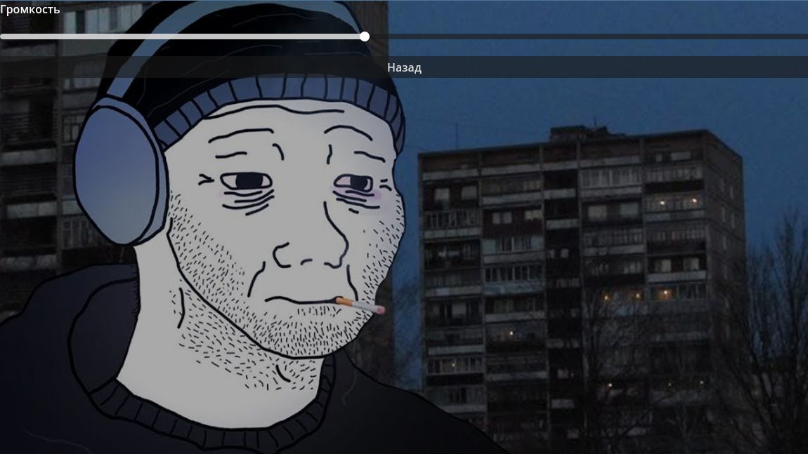

Рисунок 5.2 – Окно настроек

5.1.3 Окно расстановки кораблей

При нажатии кнопки играть с ботом или играть онлайн, игра перекидывает пользователя в окно, в котором игрок может расставить билеты сам либо же нажать кнопку рандом и они расставятся в случайном порядке. Внешний вид расстановки кораблей представлен на рисунке 5.3.

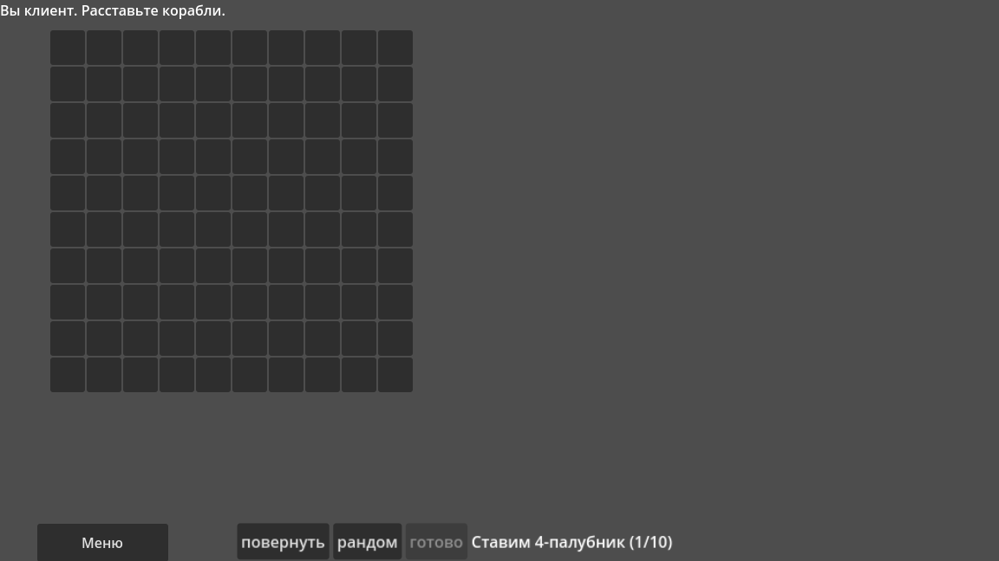

Рисунок 5.3 – Окно расстановки кораблей

5.1.4 Начало игры

После того как игрок расставил корбали начинается бой, в случае попадания по вражескому полю клетка перекрашивается в красный цвет и на нем рисуется крестик, в случае промаха, она перекрашивается в серый и рисуется нолик. Если корабль был убит то вокруг него автоматически рисуются кружки. Внешний вид игры морской бой представлен на рисунке 5.4.

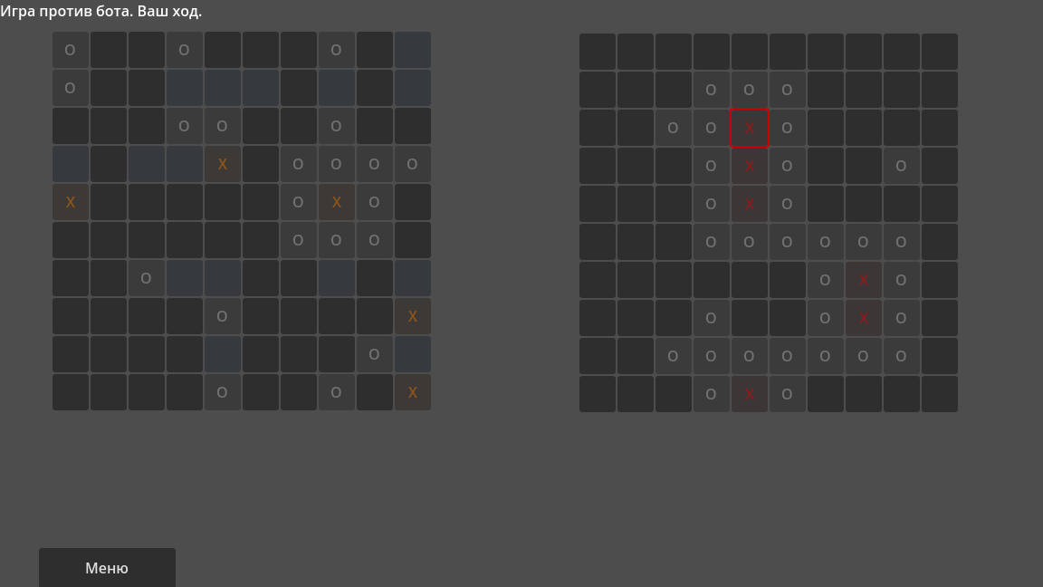

Рисунок 5.4 – Внешний вид игры морской бой

5.1.5 Середина игры

После того как вы начали играть вы можете нажать кнопку меню после чего вас перекинет в меню, где вы можете выйти из игры, выйти в меню или вернуться в нее если. Меню во время игры морской бой представлен на рисунке 5.5.

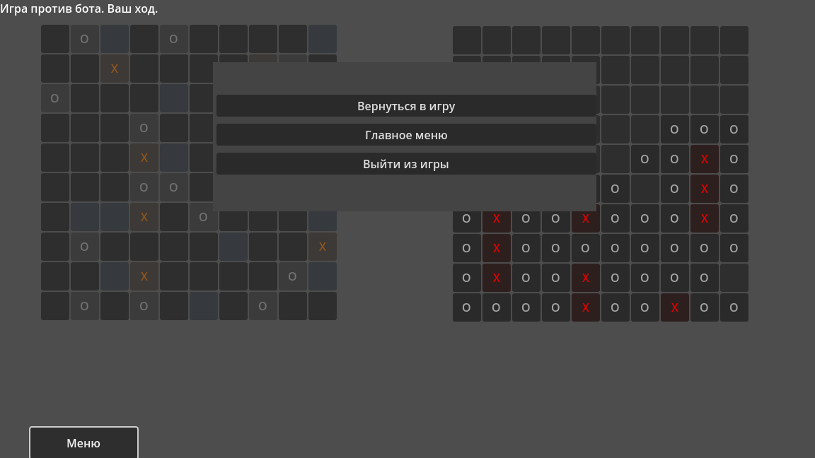

Рисунок 5.5 – Меню во время игры морской бой

## 5.2 Управление программным средством

5.2.1 Элементы управления процессом

Игровой интерфейс содержит основные элементы управления, позволяющие пользователю интуитивно взаимодействовать с программой. Интерфейс включает в себя следующие компоненты:

– Игровое поле пользователя;

– Игровое поле противника (бота или другого игрока);

– Панель управления (кнопки запуска новой игры, выхода и т. д.);

– Информационные сообщения (чей сейчас ход, результат выстрела);

– Визуальные индикаторы попаданий, промахов и потопленных кораблей.

При наведении курсора на элементы интерфейса отображаются всплывающие подсказки с кратким описанием их назначения. В ходе использования приложения пользователю доступны следующие функции:

– Размещение кораблей перед началом игры (вручную или автоматически);

– Режим одиночной игры с ИИ (ботом);

– Режим сетевой игры (по локальной сети или интернету);

– Ход по очереди: выбор клетки для выстрела по полю противника;

– Отображение результатов хода: промах, попадание, потоплен корабль;

– Отслеживание оставшихся кораблей;

– Завершение игры при победе одного из участников;

– Запуск новой игры;

– Выход в главное меню;

– Завершение работы приложения.

5.2.2 Управление настройками игры

Настройки игры доступны в отдельном окне или меню. Пользователь может изменять параметры, влияющие на игровой процесс и отображение интерфейса:

– Выбор режима игры: одиночная игра или сетевая;

– Изменение внешнего вида клеток (цветов при попадании и промахов);

– Включение/отключение музыкального фона;

– Настройка сетевого соединения (IP-адрес, порт и режим сервера/клиента);

# ЗАКЛЮЧЕНИЕ

На сегодняшний день игры остаются одними из самых популярных видов программного обеспечения как для развлечения, так и для тренировки логического мышления. Одной из таких классических игр является «Морской бой», известный многим с детства.

В рамках данного курсового проекта было разработано программное средство «Морской бой», позволяющее пользователям запускать игру в режиме одиночного боя с компьютером, а также в сетевом режиме с другим игроком. Программа реализована с использованием современного фреймворка (Godot Engine), и предлагает пользователю удобный и интуитивно понятный интерфейс.

В процессе разработки были выполнены все поставленные задачи:

– Создан графический интерфейс с двумя игровыми полями;

– Реализован алгоритм расстановки кораблей вручную и автоматически;

– Обеспечена логика поочерёдных ходов игроков;

– Внедрена система отображения результатов каждого выстрела;

– Разработан режим одиночной игры против ИИ с базовым уровнем сложности;

– Реализован сетевой режим с возможностью подключения по IP-адресу;

– Добавлены основные настройки и функции управления игрой.

Программа «Морской бой» может быть расширена и улучшена в будущем:

– Усовершенствование ИИ (например, внедрение алгоритма вероятностного анализа);

– Расширение настроек внешнего вида (темы, размеры поля);

– Поддержка рейтинговых матчей и статистики побед/поражений;

– Добавление анимаций и звукового сопровождения;

– Возможность игры через интернет с другими пользователями;

– Портирование на мобильные платформы.

Разработка игры «Морской бой» позволила закрепить навыки программирования, проектирования интерфейсов и реализации сетевого взаимодействия. Программное средство демонстрирует стабильную работу, удовлетворяет базовым требованиям жанра.

# СПИСОК ИСПОЛЬЗОВАННЫХ ИСТОЧНИКОВ

[1] Godot Docs – master branch — Документация Godot Engine, 2021. 378

с.

[2] Симон Р. Windows 95 Win32 Programming Api Bible, 1996. — 1378с.

[3] Godot Docs – html master –2021. — 600 с.

[4] Алгоритмы. Теория и практические применение / Род Стивенс. —

Москва, 2016 — 544 с.

[5] Мартин Р. Чистый код: создание, анализ и рефакторинг. Библиотека

программиста. — СПб.: Питер, 2018. — 464 с.

[6] Microsoft. ASP.NET Core Documentation [Электронный ресурс].

Режим доступа: https://learn.microsoft.com/aspnet/core/, свободный.

# ПРИЛОЖЕНИЕ А. Исходный код программы

“Game.gd”

extends Node2D

# -------------------------------------------------------------------------

# Подключаем логику расстановки и класс бота

# -------------------------------------------------------------------------

const ShipPlacement = preload("res://ShipPlacement.gd")

const BotClass = preload("res://Bot.gd")

# -------------------------------------------------------------------------

# Режимы игры

# -------------------------------------------------------------------------

const MODE_SINGLEPLAYER = 0

const MODE_NETWORK = 1

# -------------------------------------------------------------------------

# Размер поля (10×10)

# -------------------------------------------------------------------------

const FIELD_SIZE: int = 10

# -------------------------------------------------------------------------

# Состояния игры

# -------------------------------------------------------------------------

enum GameState { PLACEMENT, WAITING_FOR_OPPONENT, BATTLE }

var state: int = GameState.PLACEMENT

# -------------------------------------------------------------------------

# Логические карты 10×10:

# 0 = пусто

# 1 = палуба

# 2 = подбитая палуба

# 3 = промах

# -------------------------------------------------------------------------

var player_grid: Array = []

var enemy_grid_logical: Array = []

var bot_grid: Array = []

# -------------------------------------------------------------------------

# Флаг: чей ход (true = игрок/хозяин, false = бот/противник)

# -------------------------------------------------------------------------

var player_turn: bool = true

var game_over: bool = false

# -------------------------------------------------------------------------

# Режим игры: singleplayer или network

# -------------------------------------------------------------------------

var game_mode: int = MODE_SINGLEPLAYER

# -------------------------------------------------------------------------

# Для ручной расстановки игрока (последовательность кораблей: 4,3,3,2,2,2,1,1,1,1)

# -------------------------------------------------------------------------

var manual_ships: Array = [4, 3, 3, 2, 2, 2, 1, 1, 1, 1]

var current_ship_index: int = 0

# -------------------------------------------------------------------------

# Данные по кораблям игрока и противника

# Каждый элемент: { "x": int, "y": int, "size": int, "dir": int, "hits": int }

# -------------------------------------------------------------------------

var player_ships_data: Array = []

var bot_ships_data: Array = []

var enemy_ships_data: Array = []

# -------------------------------------------------------------------------

# Сетевой флаг и peer

# -------------------------------------------------------------------------

var is_host: bool = false

var is_singleplayer: bool = false

var network_peer: ENetMultiplayerPeer = null

var got_enemy_ships: bool = false # флаг, чтобы понять, что мы получили данные противника

# -------------------------------------------------------------------------

# onready‐ссылки на узлы (пути должны совпадать с деревом сцены Game.tscn)

# -------------------------------------------------------------------------

@onready var placement_panel: Control = $PlacementPanel

@onready var btn_random: Button = $PlacementPanel/HBoxContainer/RandomButton

@onready var btn_done: Button = $PlacementPanel/HBoxContainer/DoneButton

@onready var lbl_place: Label = $PlacementPanel/HBoxContainer/PlacementLabel

@onready var player_grid_node: GridContainer = $PlayerGrid

@onready var enemy_grid_node: GridContainer = $EnemyGrid

@onready var wait_label: Label = $WaitLabel

@onready var status_label: Label = $StatusLabel

@onready var btn_menu: Button = $MenuButton

@onready var endgame_layer: CanvasLayer = $EndGameLayer

@onready var lbl_result: Label = $EndGameLayer/ColorRect/VBoxContainer/ResultLabel

@onready var btn_rematch: Button = $EndGameLayer/ColorRect/VBoxContainer/RematchButton

@onready var btn_exit_to_menu: Button = $EndGameLayer/ColorRect/VBoxContainer/ExitToMenuButton

@onready var pause_menu: CanvasLayer = $PauseMenu

@onready var music_player: AudioStreamPlayer2D = $MusicPlayer

var bot_instance: Node = null

func _ready() -> void:

randomize()

# 1) Инициализируем пустые карты 10×10

var sp = ShipPlacement.new()

player_grid = sp.initialize_grid()

bot_grid = sp.initialize_grid()

enemy_grid_logical = sp.initialize_grid()

# 2) Проверяем наличие сетевого peer → если нет, играем против бота

network_peer = get_multiplayer().get_multiplayer_peer() as ENetMultiplayerPeer

if network_peer == null:

is_singleplayer = true

is_host = true

game_mode = MODE_SINGLEPLAYER

status_label.text = "Игра против бота. Расставьте корабли."

else:

is_singleplayer = false

is_host = get_multiplayer().is_server()

game_mode = MODE_NETWORK

if is_host:

status_label.text = "Вы хост. Расставьте корабли."

else:

status_label.text = "Вы клиент. Расставьте корабли."

# Сетевые сигналы

get_multiplayer().peer_connected.connect(_on_peer_connected)

get_multiplayer().peer_disconnected.connect(_on_peer_disconnected)

get_multiplayer().connection_failed.connect(_on_connection_failed)

get_multiplayer().server_disconnected.connect(_on_server_disconnected)

# 3) На старте фаза PLACEMENT: показываем панель расстановки

placement_panel.visible = true

btn_done.disabled = true

wait_label.visible = false

enemy_grid_node.visible = false

endgame_layer.visible = false

pause_menu.hide()

# 4) Подключаем кнопки панели расстановки

btn_random.connect("pressed", Callable(self, "_on_RandomButton_pressed"))

btn_done.connect("pressed", Callable(self, "_on_DoneButton_pressed"))

# 5) Подключаем gui_input ко всем кнопкам PlayerGrid

_connect_player_grid_buttons()

# 6) Подключаем сигналы EnemyGrid один раз и отключаем их

_connect_enemy_grid_buttons_once()

# 7) Кнопка «Меню»

btn_menu.connect("pressed", Callable(self, "_on_MenuButton_pressed"))

# 8) Кнопки конца игры

btn_rematch.connect("pressed", Callable(self, "_on_RematchButton_pressed"))

btn_exit_to_menu.connect("pressed", Callable(self, "_on_ExitToMenuButton_pressed"))

# 9) Если одиночная игра, создаём бота и добавляем в дерево

if game_mode == MODE_SINGLEPLAYER:

bot_instance = BotClass.new()

add_child(bot_instance)

# 10) Запускаем музыку (если есть)

if music_player:

music_player.play()

# 11) Обновляем лейбл расстановки

_update_placement_label()

print("Game.gd: PHASE=PLACEMENT — Расставьте корабли вручную или нажмите «Рандом».")

# -------------------------------------------------------------------------

# 1) PHASE: РАССТАНОВКА КОРАБЛЕЙ (PLACEMENT)

# -------------------------------------------------------------------------

func _connect_player_grid_buttons() -> void:

for y in range(FIELD_SIZE):

for x in range(FIELD_SIZE):

var path = "PlayerGrid/Button_%d_%d" % [y, x]

var btn = get_node_or_null(path)

if btn is Button:

btn.text = ""

btn.modulate = Color.WHITE

btn.disabled = false

btn.connect("gui_input", Callable(self, "_on_PlayerGrid_gui_input").bind(x, y))

func _on_PlayerGrid_gui_input(event: InputEvent, x: int, y: int) -> void:

if state != GameState.PLACEMENT or game_over:

return

# Левый клик — попытка поставить текущий корабль

if event is InputEventMouseButton and event.button_index == MOUSE_BUTTON_LEFT and event.pressed:

if current_ship_index >= manual_ships.size():

return # все корабли расставлены

var size = manual_ships[current_ship_index]

var sp = ShipPlacement.new()

var dir = randi() % 2 # случайная ориентация: 0 = горизонтально, 1 = вертикально

if sp.can_place_ship(player_grid, x, y, size, dir):

# 1) Обозначаем «1» в логической карте

sp.place_ship(player_grid, x, y, size, dir)

# 2) «Окрашиваем» кнопки, отображая корабль

for i in range(size):

var dx = x + (i if dir == 0 else 0)

var dy = y + (i if dir == 1 else 0)

var btn_path = "PlayerGrid/Button_%d_%d" % [dy, dx]

var deck_btn = get_node_or_null(btn_path)

if deck_btn is Button:

deck_btn.modulate = Color(0, 0.5, 1) # синий

deck_btn.disabled = true

# 3) Добавляем в player_ships_data

player_ships_data.append({

"x": x,

"y": y,

"size": size,

"dir": dir,

"hits": 0

})

# 4) Переходим к следующему кораблю

current_ship_index += 1

_update_placement_label()

if current_ship_index >= manual_ships.size():

btn_done.disabled = false

lbl_place.text = "Все корабли расставлены!"

else:

print("Game.gd: Нельзя разместить корабль здесь.")

return

func _on_RandomButton_pressed() -> void:

# Сброс логики и UI PlayerGrid

for y in range(FIELD_SIZE):

for x in range(FIELD_SIZE):

player_grid[y][x] = 0

var btn_path = "PlayerGrid/Button_%d_%d" % [y, x]

var b = get_node_or_null(btn_path)

if b is Button:

b.text = ""

b.modulate = Color.WHITE

b.disabled = false

# Рандомная расстановка всего набора кораблей

var sp = ShipPlacement.new()

sp.place_all_ships_randomly(player_grid)

# Извлекаем и сохраняем данные о всех кораблях

player_ships_data = _extract_ships_from_grid(player_grid)

# Окрашиваем кнопки в синий и блокируем их

for ship_info in player_ships_data:

var sx = ship_info["x"]

var sy = ship_info["y"]

var sz = ship_info["size"]

var sd = ship_info["dir"]

for i in range(sz):

var dx = sx + (i if sd == 0 else 0)

var dy = sy + (i if sd == 1 else 0)

var btn_path = "PlayerGrid/Button_%d_%d" % [dy, dx]

var deck_btn = get_node_or_null(btn_path)

if deck_btn is Button:

deck_btn.modulate = Color(0, 0.5, 1)

deck_btn.disabled = true

current_ship_index = manual_ships.size()

btn_done.disabled = false

lbl_place.text = "Все корабли расставлены!"

func _update_placement_label() -> void:

if current_ship_index < manual_ships.size():

var size = manual_ships[current_ship_index]

var placed = current_ship_index

var total = manual_ships.size()

lbl_place.text = "Ставим %d-палубник (%d/%d)" % [size, placed + 1, total]

else:

lbl_place.text = "Готово!"

func _on_DoneButton_pressed() -> void:

# Завершили расстановку → скрываем панель, показываем EnemyGrid

placement_panel.visible = false

enemy_grid_node.visible = true

if game_mode == MODE_SINGLEPLAYER:

# Одиночная игра против бота

state = GameState.BATTLE

player_turn = true

status_label.text = "Игра против бота. Ваш ход."

# Бот рандомно расставляет свои корабли

var sp = ShipPlacement.new()

sp.place_all_ships_randomly(bot_grid)

bot_ships_data = _extract_ships_from_grid(bot_grid)

# Активируем кнопки EnemyGrid

_enable_enemy_buttons(true)

else:

# Сетевой режим: отправляем данные и ждём противника

state = GameState.WAITING_FOR_OPPONENT

wait_label.visible = true

status_label.text = "Вы готовы. Ждём, пока противник тоже будет готов..."

# --- Отправляем свои данные друг другу ---

if is_host:

for peer_id in get_multiplayer().get_peers():

rpc_id(peer_id, "rpc_send_ships", player_ships_data)

else:

rpc_id(1, "rpc_send_ships", player_ships_data)

# --- Если уже получили расстановку противника, стартуем бой сразу ---

_try_start_battle()

# -------------------------------------------------------------------------

# 2) PHASE: СЕТЕВАЯ ЧАСТЬ

# -------------------------------------------------------------------------

func _on_peer_connected(id: int) -> void:

if is_host:

status_label.text = "Клиент подключился (id=%d). Ждём «Готово»." % id

else:

status_label.text = "Подключены к хосту. Ждём «Готово»."

func _on_peer_disconnected(id: int) -> void:

status_label.text = "Игрок %d отключился." % id

func _on_connection_failed() -> void:

status_label.text = "Не удалось подключиться к серверу."

func _on_server_disconnected() -> void:

status_label.text = "Сервер разорвал соединение."

@rpc("any_peer")

func rpc_send_ships(ships_data: Array) -> void:

# Любой (хост или клиент) получит здесь расстановку врага

enemy_ships_data = ships_data.duplicate()

_fill_enemy_logical(enemy_ships_data)

got_enemy_ships = true

# Если локально уже нажали «Готово» → стартуем бой

_try_start_battle()

func _try_start_battle() -> void:

# Запускаем бой, когда оба игрока нажали «Готово» и получили данные друг друга

if state == GameState.WAITING_FOR_OPPONENT and got_enemy_ships:

wait_label.visible = false

state = GameState.BATTLE

if is_host:

player_turn = true

status_label.text = "Оба готовы. Игра началась! Ваш ход (хост)."

_enable_enemy_buttons(true)

else:

player_turn = false

status_label.text = "Оба готовы. Игра началась! Ждём хода хоста."

_enable_enemy_buttons(false)

func _fill_enemy_logical(ships: Array) -> void:

# Заполняет enemy_grid_logical на основе списка кораблей

for ship in ships:

var sx: int = ship["x"]

var sy: int = ship["y"]

var sz: int = ship["size"]

var sd: int = ship["dir"]

for i in range(sz):

var dx = sx + (i if sd == 0 else 0)

var dy = sy + (i if sd == 1 else 0)

enemy_grid_logical[dy][dx] = 1

# -------------------------------------------------------------------------

# 3) PHASE: БОЙ (BATTLE)

# -------------------------------------------------------------------------

func _connect_enemy_grid_buttons_once() -> void:

# Подключаем сигналы ровно один раз

for y in range(FIELD_SIZE):

for x in range(FIELD_SIZE):

var path = "EnemyGrid/Button_%d_%d" % [y, x]

var btn = get_node_or_null(path)

if btn is Button:

btn.text = ""

btn.modulate = Color.WHITE

btn.disabled = true

btn.connect("pressed", Callable(self, "player_shoot").bind(x, y))

func _enable_enemy_buttons(enable: bool) -> void:

for y in range(FIELD_SIZE):

for x in range(FIELD_SIZE):

var btn = get_node("EnemyGrid/Button_%d_%d" % [y, x]) as Button

btn.disabled = not (enable and player_turn)

func player_shoot(x: int, y: int) -> void:

if state != GameState.BATTLE or game_over or not player_turn:

return

var btn = get_node("EnemyGrid/Button_%d_%d" % [y, x]) as Button

if not btn:

return

if game_mode == MODE_SINGLEPLAYER:

# — Игра против бота —

if bot_grid[y][x] in [2, 3]:

return # уже стреляли сюда

if bot_grid[y][x] == 1:

# Попадание

bot_grid[y][x] = 2

btn.text = "X"

btn.modulate = Color.RED

btn.disabled = true

# Обновляем bot_ships_data

for ship in bot_ships_data:

var sx = ship["x"]

var sy = ship["y"]

var sz = ship["size"]

var sd = ship["dir"]

for i in range(sz):

if sx + (i if sd == 0 else 0) == x and sy + (i if sd == 1 else 0) == y:

ship["hits"] += 1

if ship["hits"] == sz:

_mark_perimeter(ship, bot_grid, enemy_grid_node)

break

# Проверяем победу

if _check_win(bot_grid):

_show_endgame("Вы выиграли!")

# Если попали, игрок остаётся в своём ходе

return

else:

# Промах

bot_grid[y][x] = 3

btn.text = "O"

btn.modulate = Color.GRAY

btn.disabled = true

player_turn = false

_enable_enemy_buttons(false)

await get_tree().create_timer(1.0).timeout

if bot_instance:

bot_instance.bot_move()

return

else:

# — Сетевая игра —

if enemy_grid_logical[y][x] in [2, 3]:

return # уже стреляли сюда

btn.disabled = true

player_turn = false

_enable_enemy_buttons(false)

if is_host:

var peers = get_multiplayer().get_peers()

if peers.size() > 0:

var client_id = peers[0]

rpc_id(client_id, "rpc_player_shot", x, y)

else:

rpc_id(1, "rpc_player_shot", x, y)

# -------------------------------------------------------------------------

# Обработка выстрела противника (RPC)

# -------------------------------------------------------------------------

@rpc("any_peer")

func rpc_player_shot(x: int, y: int) -> void:

var shooter_id = multiplayer.get_remote_sender_id()

var hit: bool = false

if player_grid[y][x] == 1:

hit = true

player_grid[y][x] = 2

else:

player_grid[y][x] = 3

var btn_host = get_node("PlayerGrid/Button_%d_%d" % [y, x]) as Button

if btn_host:

if hit:

btn_host.text = "X"

btn_host.modulate = Color(1, 0.5, 0)

else:

btn_host.text = "O"

btn_host.modulate = Color.GRAY

btn_host.disabled = true

# Если промах, сразу даём ход стреляющему

if not hit:

player_turn = true

_enable_enemy_buttons(true)

rpc_id(shooter_id, "rpc_receive_shot_result", x, y, hit)

if hit:

for ship in player_ships_data:

var sx = ship["x"]

var sy = ship["y"]

var sz = ship["size"]

var sd = ship["dir"]

for i in range(sz):

if sx + (i if sd == 0 else 0) == x and sy + (i if sd == 1 else 0) == y:

ship["hits"] += 1

if ship["hits"] == sz:

_mark_perimeter(ship, player_grid, player_grid_node)

break

if _check_win(player_grid):

if is_host:

rpc("rpc_game_over", true)

else:

rpc("rpc_game_over", false)

_show_endgame("Вы проиграли!")

# -------------------------------------------------------------------------

# Обработка результата своего выстрела (RPC)

# -------------------------------------------------------------------------

@rpc("any_peer")

func rpc_receive_shot_result(x: int, y: int, hit: bool) -> void:

var btn = get_node("EnemyGrid/Button_%d_%d" % [y, x]) as Button

if not btn:

return

if hit:

btn.text = "X"

btn.modulate = Color.RED

enemy_grid_logical[y][x] = 2

for ship in enemy_ships_data:

var sx = ship["x"]

var sy = ship["y"]

var sz = ship["size"]

var sd = ship["dir"]

for i in range(sz):

if sx + (i if sd == 0 else 0) == x and sy + (i if sd == 1 else 0) == y:

ship["hits"] += 1

if ship["hits"] == sz:

_mark_perimeter(ship, enemy_grid_logical, enemy_grid_node)

break

player_turn = true

_enable_enemy_buttons(true)

else:

btn.text = "O"

btn.modulate = Color.GRAY

enemy_grid_logical[y][x] = 3

# Ожидаем следующего rpc_your_turn

@rpc("any_peer")

func rpc_your_turn() -> void:

player_turn = true

_enable_enemy_buttons(true)

if is_host:

status_label.text = "Ваш ход (хост)."

else:

status_label.text = "Ваш ход (клиент)."

@rpc("any_peer")

func rpc_game_over(client_won: bool) -> void:

if is_host:

if client_won:

_show_endgame("Вы проиграли!")

else:

_show_endgame("Вы выиграли!")

else:

if client_won:

_show_endgame("Вы выиграли!")

else:

_show_endgame("Вы проиграли!")

# -------------------------------------------------------------------------

# ВСПОМОГАТЕЛЬНЫЕ ФУНКЦИИ

# -------------------------------------------------------------------------

func process_shot(x: int, y: int) -> bool:

# Этот метод нужен для одиночной игры (бот вызывает его напрямую)

var hit = false

if player_grid[y][x] == 1:

hit = true

player_grid[y][x] = 2

var btn_host = get_node("PlayerGrid/Button_%d_%d" % [y, x]) as Button

if btn_host:

btn_host.text = "X"

btn_host.modulate = Color(1, 0.5, 0)

btn_host.disabled = true

for ship in player_ships_data:

var sx = ship["x"]

var sy = ship["y"]

var sz = ship["size"]

var sd = ship["dir"]

for i in range(sz):

if sx + (i if sd == 0 else 0) == x and sy + (i if sd == 1 else 0) == y:

ship["hits"] += 1

if ship["hits"] == sz:

_mark_perimeter(ship, player_grid, player_grid_node)

break

if _check_win(player_grid):

_show_endgame("Вы проиграли!")

else:

player_grid[y][x] = 3

var btn_host = get_node("PlayerGrid/Button_%d_%d" % [y, x]) as Button

if btn_host:

btn_host.text = "O"

btn_host.modulate = Color.GRAY

btn_host.disabled = true

# После промаха бот должен вернуть ход игроку

player_turn = true

_enable_enemy_buttons(true)

return hit

func _check_win(grid: Array) -> bool:

for row in grid:

for cell in row:

if cell == 1:

return false

return true

func _show_endgame(message: String) -> void:

game_over = true

lbl_result.text = message

endgame_layer.visible = true

func _on_RematchButton_pressed() -> void:

# Сброс состояния → фаза PLACEMENT

game_over = false

player_turn = true

state = GameState.PLACEMENT

current_ship_index = 0

player_ships_data.clear()

bot_ships_data.clear()

enemy_ships_data.clear()

got_enemy_ships = false

var sp = ShipPlacement.new()

player_grid = sp.initialize_grid()

bot_grid = sp.initialize_grid()

enemy_grid_logical = sp.initialize_grid()

placement_panel.visible = true

endgame_layer.visible = false

# Сброс UI PlayerGrid

for y in range(FIELD_SIZE):

for x in range(FIELD_SIZE):

var pb = get_node_or_null("PlayerGrid/Button_%d_%d" % [y, x]) as Button

if pb:

pb.text = ""

pb.modulate = Color.WHITE

pb.disabled = false

# Сброс UI EnemyGrid

for y in range(FIELD_SIZE):

for x in range(FIELD_SIZE):

var eb = get_node_or_null("EnemyGrid/Button_%d_%d" % [y, x]) as Button

if eb:

eb.text = ""

eb.modulate = Color.WHITE

eb.disabled = true

btn_done.disabled = true

_update_placement_label()

func _on_ExitToMenuButton_pressed() -> void:

get_tree().change_scene_to_file("res://MainMenu.tscn")

func _on_MenuButton_pressed() -> void:

get_tree().paused = true

pause_menu.show()

func _extract_ships_from_grid(grid: Array) -> Array:

var ships_arr: Array = []

var visited: Array = []

for y in range(FIELD_SIZE):

visited.append([])

for x in range(FIELD_SIZE):

visited[y].append(false)

for y in range(FIELD_SIZE):

for x in range(FIELD_SIZE):

if grid[y][x] == 1 and not visited[y][x]:

var dir = 0

if x + 1 < FIELD_SIZE and grid[y][x + 1] == 1:

dir = 0

elif y + 1 < FIELD_SIZE and grid[y + 1][x] == 1:

dir = 1

var length = 1

if dir == 0:

var cx = x + 1

while cx < FIELD_SIZE and grid[y][cx] == 1:

length += 1

cx += 1

else:

var cy = y + 1

while cy < FIELD_SIZE and grid[cy][x] == 1:

length += 1

cy += 1

for i in range(length):

var dx = x + (i if dir == 0 else 0)

var dy = y + (i if dir == 1 else 0)

visited[dy][dx] = true

ships_arr.append({ "x": x, "y": y, "size": length, "dir": dir, "hits": 0 })

return ships_arr

func _mark_perimeter(ship: Dictionary, grid: Array, grid_node: GridContainer) -> void:

var sx = ship["x"]

var sy = ship["y"]

var sz = ship["size"]

var sd = ship["dir"]

var min_x = sx - 1

var max_x = sx + (sz if sd == 0 else 1)

var min_y = sy - 1

var max_y = sy + (sz if sd == 1 else 1)

for yy in range(min_y, max_y + 1):

for xx in range(min_x, max_x + 1):

if xx < 0 or xx >= FIELD_SIZE or yy < 0 or yy >= FIELD_SIZE:

continue

var on_ship = false

for i in range(sz):

if sx + (i if sd == 0 else 0) == xx and sy + (i if sd == 1 else 0) == yy:

on_ship = true

break

if on_ship:

continue

if grid[yy][xx] in [2, 3]:

continue

grid[yy][xx] = 3

var btn = grid_node.get_node_or_null("Button_%d_%d" % [yy, xx]) as Button

if btn:

btn.text = "O"

btn.modulate = Color.GRAY

btn.disabled = true

“Bot.gd”

extends Node

const FIELD_SIZE: int = 10

var bot_targets: Array = []

func _ready() -> void:

randomize()

_initialize_bot_targets()

func _initialize_bot_targets() -> void:

bot_targets.clear()

for y in range(FIELD_SIZE):

for x in range(FIELD_SIZE):

bot_targets.append(Vector2(x, y))

func bot_move() -> void:

var game_scene = get_tree().get_current_scene() as Node

if game_scene == null or not game_scene.has_method("process_shot"):

push_error("Bot.gd: Не найден метод process_shot в Game!")

return

# Фильтруем уже посещённые клетки (2 = подбитая, 3 = промах)

var new_targets: Array = []

for coord in bot_targets:

var x = int(coord.x)

var y = int(coord.y)

var grid_val = game_scene.player_grid[y][x]

if grid_val == 0 or grid_val == 1:

new_targets.append(coord)

bot_targets = new_targets.duplicate()

if bot_targets.size() == 0:

return

var rnd_idx = randi() % bot_targets.size()

var target = bot_targets[rnd_idx]

var tx = int(target.x)

var ty = int(target.y)

bot_targets.remove_at(rnd_idx)

print("Bot.gd: Ход бота в клетку [%d, %d]" % [tx, ty])

# Вызываем process_shot и получаем, попал ли бот

var was_hit: bool = game_scene.process_shot(tx, ty)

if was_hit:

# Если попал, ждём 0.5 секунды и стреляет снова

await get_tree().create_timer(0.5).timeout

bot_move()

# Если промах – process_shot внутри Game вернёт игроку ход, и бот остановится

“Canvasyer.gd”

extends CanvasLayer

func _ready():

hide() # Скрываем меню при запуске

func _on_resume_button_pressed():

hide()

get_tree().paused = false

func _on_main_menu_button_pressed():

get_tree().paused = false

get_tree().change_scene("res://MainMenu.tscn") # Замените на путь к вашей сцене главного меню

func _on_quit_button_pressed():

get_tree().quit()

“Globals.gd”

extends Node

# Флаг: true = мы хостим (сервер), false = мы клиент

var is_host: bool = true

# IP и порт сервера (для клиента будет заполнено из Lobby)

var server_ip: String = ""

var server_port: int = 7777

“lobby.gd”

extends Control

@onready var info_label: Label = $VBoxContainer/InfoLabel

@onready var ip_field: LineEdit = $VBoxContainer/IPField

@onready var port_field: LineEdit = $VBoxContainer/PortField

@onready var start_button: Button = $VBoxContainer/StartButton

@onready var back_button: Button = $VBoxContainer/BackButton

@onready var status_label: Label = $VBoxContainer/StatusLabel

func _ready() -> void:

# 1) Подсказочный текст и порт по умолчанию

info_label.text = "Если поле IP пустое — мы запустим сервер.\nЕсли указать IP, подключаемся как клиент."

port_field.text = "7777"

# 2) Подключаем сигналы

start_button.connect("pressed", Callable(self, "_on_StartButton_pressed"))

back_button.connect("pressed", Callable(self, "_on_BackButton_pressed"))

# 3) Сетевые сигналы

var mp = get_tree().get_multiplayer()

mp.peer_connected.connect(_on_peer_connected)

mp.connection_failed.connect(_on_connection_failed)

mp.server_disconnected.connect(_on_server_disconnected)

mp.peer_disconnected.connect(_on_peer_disconnected)

# 4) Пока не нажали «Start», все поля активны:

ip_field.editable = true

port_field.editable = true

start_button.disabled = false

back_button.disabled = false

func _on_StartButton_pressed() -> void:

var port: int = int(port_field.text)

var typed_ip: String = ip_field.text.strip_edges()

if typed_ip == "":

# ====== Старт сервера ======

var peer := ENetMultiplayerPeer.new()

var err := peer.create_server(port, 2)

if err != OK:

status_label.text = "Не удалось запустить сервер на порту %d." % port

return

get_tree().get_multiplayer().multiplayer_peer = peer

status_label.text = "Сервер запущен на порту %d.\nЖдём подключения клиента..." % port

# Блокируем всё:

ip_field.editable = false

port_field.editable = false

start_button.disabled = true

back_button.disabled = true

else:

# ====== Старт клиента ======

var peer := ENetMultiplayerPeer.new()

var err := peer.create_client(typed_ip, port)

if err != OK:

status_label.text = "Не удалось подключиться к %s:%d." % [typed_ip, port]

return

get_tree().get_multiplayer().multiplayer_peer = peer

status_label.text = "Подключаемся к %s:%d..." % [typed_ip, port]

# Блокируем всё:

ip_field.editable = false

port_field.editable = false

start_button.disabled = true

back_button.disabled = true

func _on_BackButton_pressed() -> void:

# Возвращаемся в MainMenu

get_tree().change_scene_to_file("res://MainMenu.tscn")

func _on_peer_connected(id: int) -> void:

# Когда peer действительно подключился (у хоста: клиент, у клиента: он сам).

status_label.text = "Соединение установлено (peer id=%d). Переход в игру..." % id

await get_tree().create_timer(0.5).timeout

get_tree().change_scene_to_file("res://Game.tscn")

func _on_connection_failed() -> void:

status_label.text = "Ошибка подключения."

ip_field.editable = true

port_field.editable = true

start_button.disabled = false

back_button.disabled = false

func _on_server_disconnected() -> void:

status_label.text = "Сервер разорвал соединение."

ip_field.editable = true

port_field.editable = true

start_button.disabled = false

back_button.disabled = false

func _on_peer_disconnected(id: int) -> void:

status_label.text = "Игрок %d отключился." % id

“Mainmenu.gd”

# res://MainMenu.gd

extends Control

func _ready() -> void:

$VBoxContainer/PlayBotButton.connect("pressed", Callable(self, "_on_PlayBotButton_pressed"))

$VBoxContainer/PlayOnlineButton.connect("pressed", Callable(self, "_on_PlayOnlineButton_pressed"))

$VBoxContainer/SettingsButton.connect("pressed", Callable(self, "_on_SettingsButton_pressed"))

$VBoxContainer/ExitButton.connect("pressed", Callable(self, "_on_ExitButton_pressed"))

if has_node("MusicPlayer"):

$MusicPlayer.play()

func _on_PlayBotButton_pressed() -> void:

# В этом случае мы просто идём в Game.tscn, и там играем против бота (если у вас есть алгоритм бота)

get_tree().change_scene_to_file("res://Game.tscn")

func _on_PlayOnlineButton_pressed() -> void:

# Переходим в Lobby

get_tree().change_scene_to_file("res://Lobby.tscn")

func _on_SettingsButton_pressed() -> void:

get_tree().change_scene_to_file("res://Settings.tscn")

func _on_ExitButton_pressed() -> void:

get_tree().quit()

“mainmenuonline.gd”

extends Control

func _ready() -> void:

$VBoxContainer/HostButton.connect("pressed", Callable(self, "_on_HostButton_pressed"))

$VBoxContainer/JoinButton.connect("pressed", Callable(self, "_on_JoinButton_pressed"))

func _on_HostButton_pressed() -> void:

get_tree().change_scene_to_file("res://Lobby.tscn")

func _on_JoinButton_pressed() -> void:

get_tree().change_scene_to_file("res://Lobby.tscn")

“Pausemenu.gd”

extends CanvasLayer

func _ready():

hide() # Скрываем меню при старте

# Подключаем кнопки: обратите внимание на путь

$ColorRect/VBoxContainer/ResumeButton.connect("pressed", Callable(self, "_on_resume_button_pressed"))

$ColorRect/VBoxContainer/MainMenuButton.connect("pressed", Callable(self, "_on_main_menu_button_pressed"))

$ColorRect/VBoxContainer/QuitButton.connect("pressed", Callable(self, "_on_quit_button_pressed"))

func _on_resume_button_pressed() -> void:

hide()

get_tree().paused = false

func _on_main_menu_button_pressed() -> void:

get_tree().paused = false

get_tree().change_scene_to_file("res://MainMenu.tscn")

func _on_quit_button_pressed() -> void:

get_tree().quit()

“Settings.gd”

# res://Settings.gd

extends Control

@onready var volume_slider: HSlider = $VBoxContainer/VolumeSlider

func _ready() -> void:

var bus_idx = AudioServer.get_bus_index("Master")

volume_slider.value = db_to_linear(AudioServer.get_bus_volume_db(bus_idx))

volume_slider.connect("value_changed", Callable(self, "_on_VolumeSlider_value_changed"))

$VBoxContainer/BackButton.connect("pressed", Callable(self, "_on_BackButton_pressed"))

if has_node("MusicPlayer"):

$MusicPlayer.play()

func _on_VolumeSlider_value_changed(val: float) -> void:

var bus_idx = AudioServer.get_bus_index("Master")

AudioServer.set_bus_volume_db(bus_idx, linear_to_db(val))

func _on_BackButton_pressed() -> void:

get_tree().change_scene_to_file("res://mainmenu.tscn")

“Ship.gd”

# res://Ship.gd

extends Node2D

@export var length: int = 1 # длина корабля (1..4)

var orientation: int = 0 # 0 = горизонтально, 1 = вертикально

func _ready() -> void:

var texture_path = "res://sprites/ship_%d.png" % length

if ResourceLoader.exists(texture_path):

$Sprite2D.texture = load(texture_path)

if orientation == 1:

$Sprite2D.rotation_degrees = 90

else:

push_error("Ship.gd: Не удалось загрузить спрайт: %s" % texture_path)

“ShipPlacement.gd”

# res://ShipPlacement.gd

extends Node

var ships = [

{ "size": 4, "count": 1 },

{ "size": 3, "count": 2 },

{ "size": 2, "count": 3 },

{ "size": 1, "count": 4 }

]

func initialize_grid() -> Array:

var grid: Array = []

for y in range(10):

var row: Array = []

for x in range(10):

row.append(0)

grid.append(row)

return grid

func can_place_ship(grid: Array, x: int, y: int, size: int, direction: int) -> bool:

for i in range(size):

var dx = x + (i if direction == 0 else 0)

var dy = y + (i if direction == 1 else 0)

if dx < 0 or dx >= 10 or dy < 0 or dy >= 10:

return false

if grid[dy][dx] != 0:

return false

for i in range(size):

var dx = x + (i if direction == 0 else 0)

var dy = y + (i if direction == 1 else 0)

for ny in range(dy - 1, dy + 2):

for nx in range(dx - 1, dx + 2):

if nx >= 0 and nx < 10 and ny >= 0 and ny < 10:

if grid[ny][nx] == 1:

return false

return true

func place_ship(grid: Array, x: int, y: int, size: int, direction: int) -> void:

for i in range(size):

var dx = x + (i if direction == 0 else 0)

var dy = y + (i if direction == 1 else 0)

grid[dy][dx] = 1

func place_all_ships_randomly(grid: Array) -> void:

for ship in ships:

var to_place = ship["count"]

var size = ship["size"]

var placed = 0

while placed < to_place:

var x = randi() % 10

var y = randi() % 10

var dir = randi() % 2

if can_place_ship(grid, x, y, size, dir):

place_ship(grid, x, y, size, dir)

placed += 1